Oefening 1.2. Waar moeten we rekening mee houden bij de beslissing waar we gaan wonen als we ouder zijn?

Via een groepsdiscussie wordt vastgesteld welke vragen belangrijk zijn om de toekomstige verblijfsplaats te bepalen.

De professional ondersteunt de groep en zorgt ervoor dat alle domeinen van het Kwaliteit van Leven model worden aangehaald:

- Onafhankelijkheid, privacy...
- Ruime omgeving (buitenactiviteiten, toegang tot gemeenschapsdiensten, parken en tuinen, kunstmusea, vervoersnetwerken,...)
- Nabijheid van vrienden en familie
- Belangrijke activiteiten
Opmerking:
Het is aanbevolen om visuele ondersteuning te gebruiken, zoals hieronder aangegeven om stil te staan bij de diverse domeinen van Kwaliteit van Leven.
- Zorg
- Collega's
- Toegankelijkheid van het gebouw, woningaanpassingen...

Privacy | Vrienden | Familie | Zorg | Buitenactiviteiten
 |  | 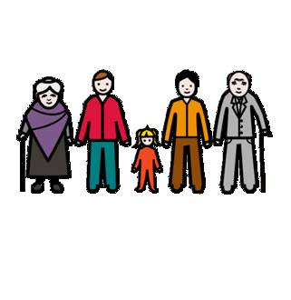 |  | 